第一步 打开circle_calib_gui.m
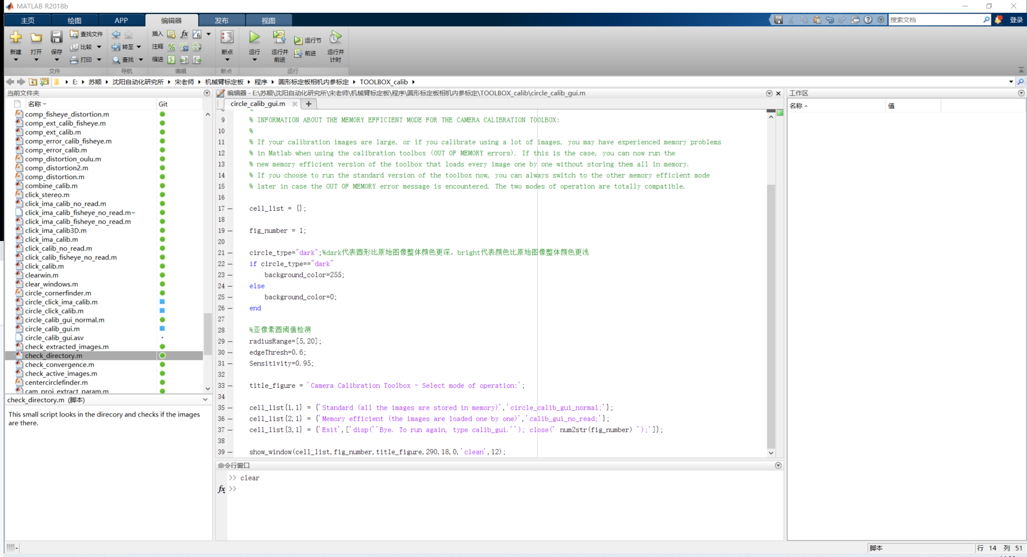
其中
由于后面亚像素检测函数imfindcircles需要设置参数（在circle_click_ima_calib中设置）
circle_type
“dark”代表圆形比原始图像整体颜色更深
“bright”代表圆形比原始图像整体颜色更浅
radiusRange
待检测圆像素半径

第二步 运行后选择 Standard
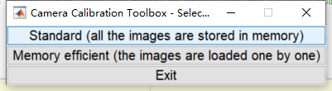

第三步 选择 Image names,并读图

此步骤需要待标定图片在工作目录中

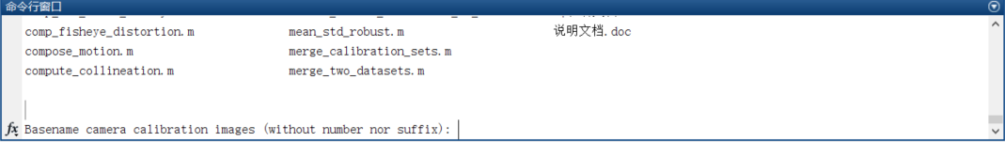
此处填写图片基础名字，如图片名为“Left1.jpg...Left100.jpg”则basename为Left,如果没有可为空。本文为空，直接回车
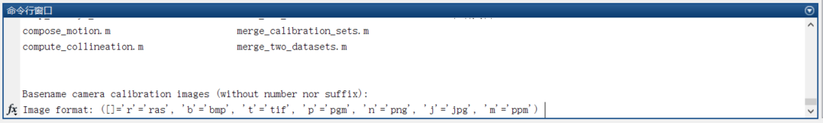
选择图片格式类型。本文为png,输入n
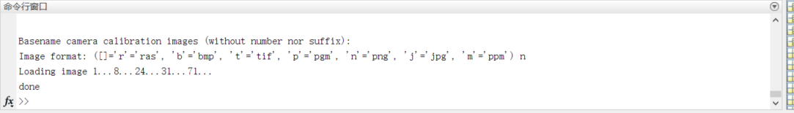
读取图片，点击Read images
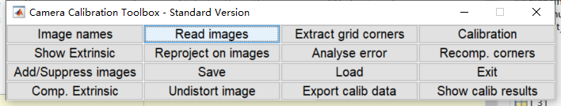

第四步 提取角点，点击Extract grid corners

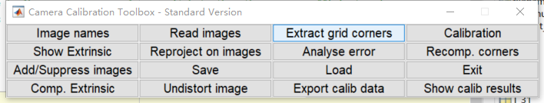

选择处理图片的数量，处理窗口尺寸，均回车处理，使用默认值

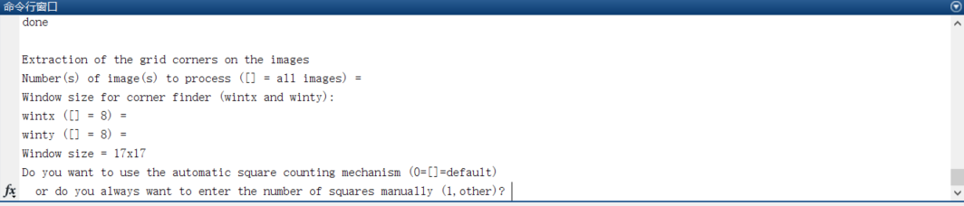

手动框选棋盘格的区域

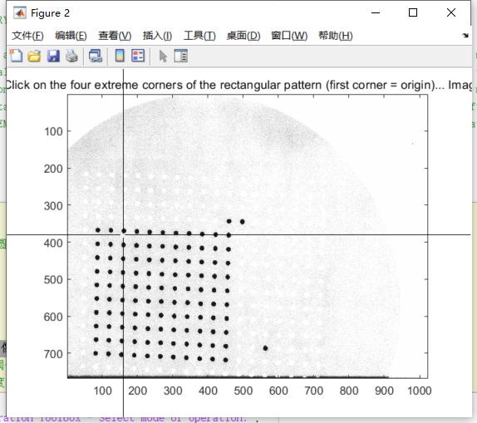

选择四个角点后按回车确认

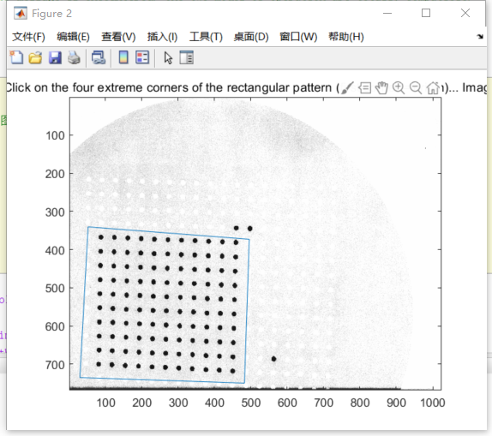

提取圆

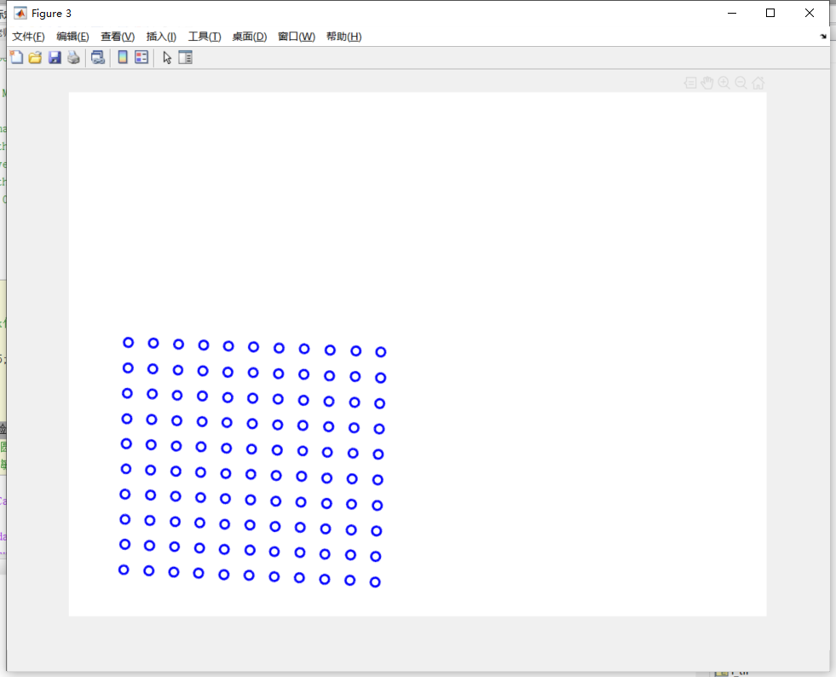

输入v和u方向圆数量，本文分别为10和11个

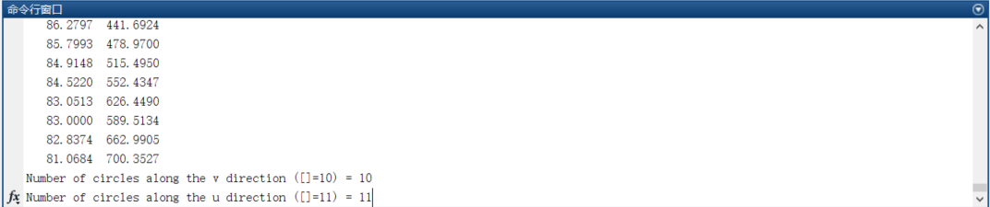

对圆心点进行排序处理

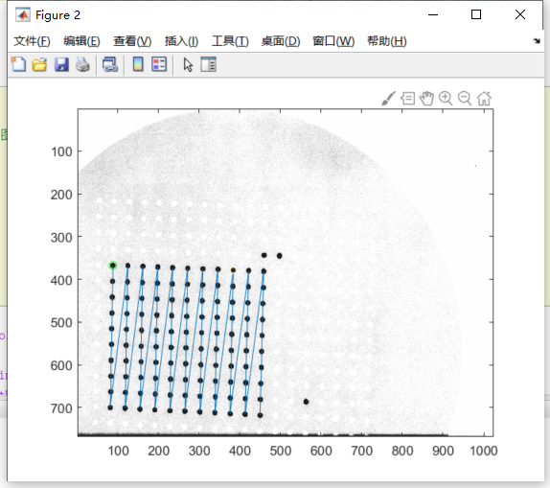

输入每个圆之间的距离

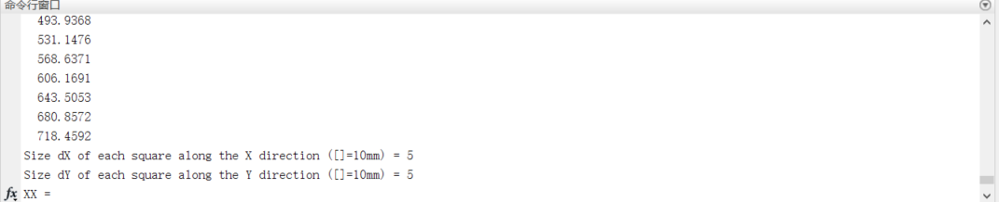

确认结果

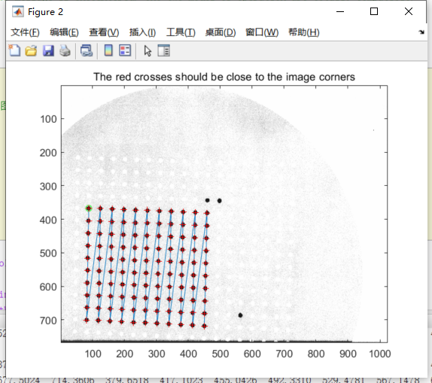

正确，按回车

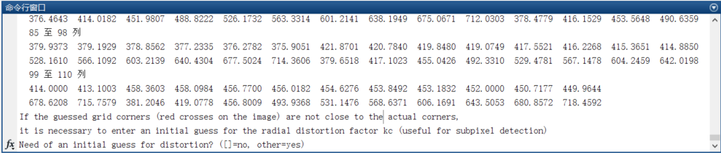

处理下一幅图像，全部处理完后，点calibration

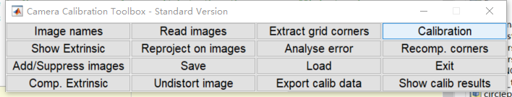

出现标定结果

